重庆理工大学考试试卷
2018～2019 学年第 2 学期
班级 学号 姓名 考试科目 信号与系统 A卷 闭卷 共 4 页

一、填空题（每小题2分，共20分）
1．系统对信号无失真地传输时，系统的系统函数在频域中应满足： 。
2．信号的频谱包括两个部分，它们分别是 。
3．已知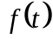的傅里叶变换为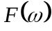，则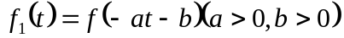的傅里变换为 。
4．描述某连续系统的微分方程为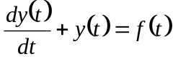，则其冲激响应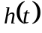 。
5．信号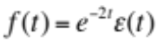的收敛域为___________。
6．周期信号频谱的特点是 。
7．离散时间序列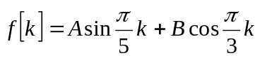是 （A.周期信号；B.非周期信号）。若是周期信号，则周期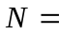 。
8．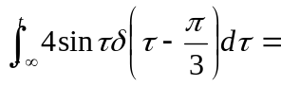 ；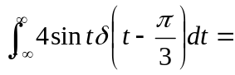 。
9．若已知信号的傅里叶变换为,请用表示下列信号的频谱：
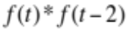 → _________________; 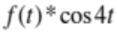 → ______________。
10．若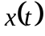的带宽是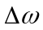，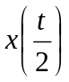的带宽是 ；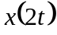的带宽 。

二、单项选择题（从每小题的四个备选答案中，选出一个正确的答案，每小题2分，共20分）
1．下列各表达式中错误的是 。
（A）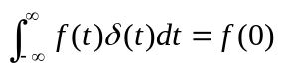 （B）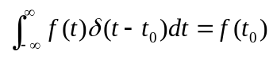
（C）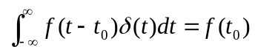 （D）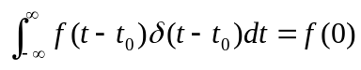
2．下列各表达式中正确的是： 。
（A）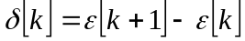 （B）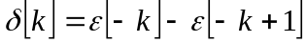
（C）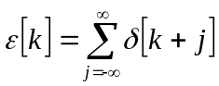 （D）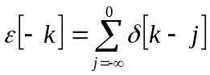
重庆理工大学考试试卷
2018～2019 学年第 2 学期
班级 学号 姓名 考试科目 信号与系统 A卷 闭卷 共 4 页

3．已知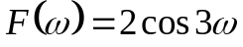，则信号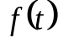是 。
（A）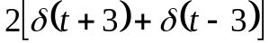 （B）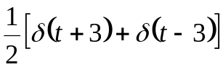
（C）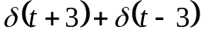 （D）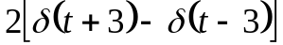
4．某线性系统的系统函数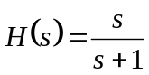，若其零状态响应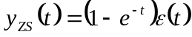，则系统的输入等于 。
（A）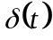 （B）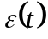 （C）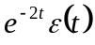 （D）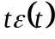
5．信号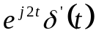的傅里叶变换为： 。
（A）-2 （B）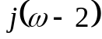 （C）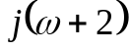 （D）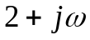
6．信号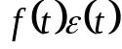延时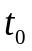后所得的延时信号是 。
（A）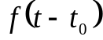 （B）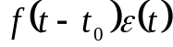 （C）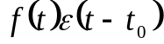 （D）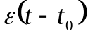
7．已知：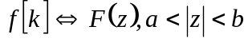，如果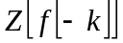存在，则其收敛域一定为 。
（A）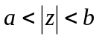 （B）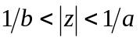 （C）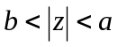 （D）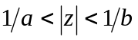
8．单边拉氏变换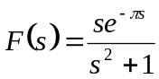的原函数等于 。

（A）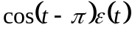 （B）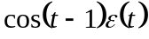 （C）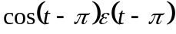 （D）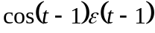
9．下列各式为描述系统的方程，其中非时变系统是 。

（A）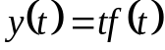 （B）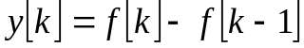

（C）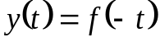 （D）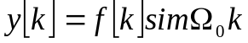
10．信号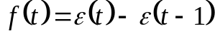的单边拉氏变换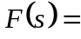 。

（A） （B）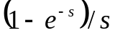 （C）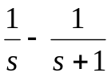 （D）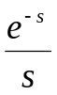

重庆理工大学考试试卷
2018～2019 学年第 2 学期
班级 学号 姓名 考试科目 信号与系统 A卷 闭卷 共 4 页

三、简单分析题（每小题5分，共25分）
1．已知信号的波形如图所示，试画出信号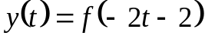的波形。
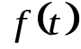
4
2
2
2
0
（1）
2．已知函数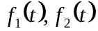的波形如图所示，求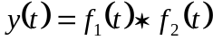与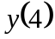。
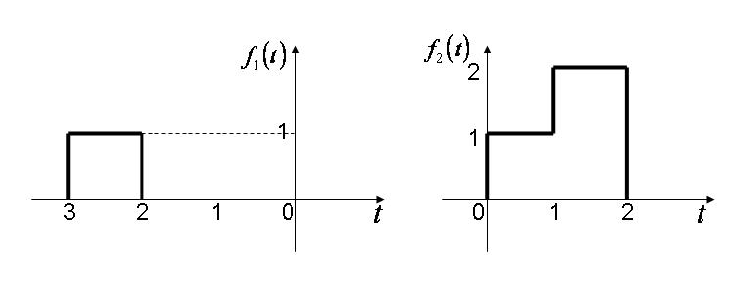
3．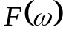的图形如图所示，求原函数。
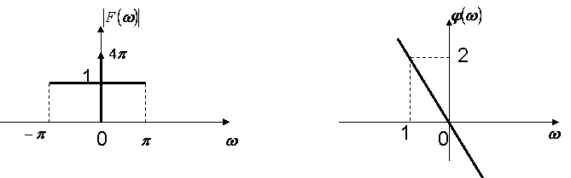
4．某线性时不变系统的初始状态不变，已知当激励为f(t)时，全响应为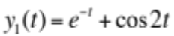,
当激励为2f(t)时，全响应为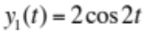，求当激励为3f(t)时，系统的全响应。
5．简述周期矩形脉冲信号的频谱与周期T和脉冲持续时间的关系。

重庆理工大学考试试卷
2018～2019 学年第 2 学期
班级 学号 姓名 考试科目 信号与系统 A卷 闭卷 共 4 页

四、已知某系统的微分方程为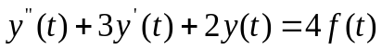 （15分）
- 求该系统的系统函数H(s)及单位冲激响应h(t) ；
- 判断系统是否稳定，说明原因；
- 若系统的输入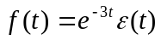，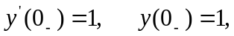求系统的全响应。

五、已知信号f(t)的幅度频谱F(ω)如图所示，(10分)
（1）若y(t)=f(t)cos50t,画出信号y(t)的频谱Y(ω);
（2）若w(t)=y(t)cos50t,画出信号w(t)的频谱W(ω);
若用频谱W(ω)无失真的恢复出原信号f(t)的频谱F(ω)，需要加什么样的滤波器？（注：此题可以画图解答）
F(ω)
1

ω
10
-10

六、一线性时不变离散系统系统函数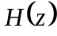的零极点分布如图，且已知某单位脉冲响应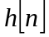的初值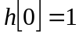，求该系统的单位脉冲响应，且写出描述该系统的差分方程。（10分）
jIm（z）

j

-1 1 Re（z）
-j

